Кейс для учащихся 9 класса
Задание № 1 (10 баллов)

Случилось это очень давно. На одно королевство хотели напасть враги. Обычное дело для того времени. На этот случай на границе стояло три замка. Но людей для их охраны катастрофически не хватало. Король объявил мобилизацию. В соседних деревнях мужчины достали свои военные доспехи и приготовились идти на защиту королевства.
Первая деревня собрала 20 тысяч доблестных воинов, вторая – 50 тысяч, а третья – 30 тысяч. Первый замок нуждался в 60 тысячах защитников, второй – в 10 тысячах, а третий – в 30 тысячах. Необходимо было как можно скорее перебросить эти военные силы в замки.
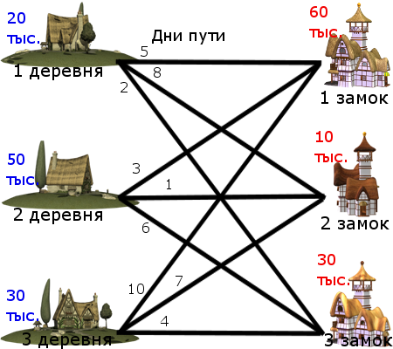
Дороги в этом королевстве отдаленно напоминали наши. Поэтому расстояние лучше давать не в километрах, а в днях пути. Итак, расстояния следующие:
- от первой деревни до первого замка – 5 дней пути;
- от первой деревни до второго замка – 8 дней пути;
- от первой деревни до третьего замка – 2 дня пути;
- от второй деревни до первого замка – 3 дня пути;
- от второй деревни до второго замка – 1 день пути;
- от второй деревни до третьего замка – 6 дней пути;
- от третьей деревни до первого замка – 10 дней пути;
- от третьей деревни до второго замка – 7 дней пути;
- от третьей деревни до третьего замка – 4 дня пути.
Помогите королевским военачальникам решить, из какой деревни быстрее перебросить войска в каждый замок. Нужно составить план перемещения войск:
- из первой деревни в первый замок – x₁ тысяч воинов;
- из первой деревни во второй замок – х₂ тысяч воинов;
- из первой деревни в третий замок – х₃ тысяч воинов;
- из второй деревни в первый замок – х₄ тысяч воинов;
- из второй деревни во второй замок – х₅ тысяч воинов;
- из второй деревни в третий замок – х₆ тысяч воинов;
- из третьей деревни в первый замок – х₇ тысяч воинов;
- из третьей деревни во второй замок – х₈ тысяч воинов;
- из третьей деревни в третий замок – х₉ тысяч воинов.
Каждый предложенный вариант будем проверять потерями, рассчитанными по формуле:
Потери = x₁ * 5 + х₂ * 8 + х₃ * 2 + х₄ * 3 + х₅ * 1 + х₆ * 6 + х₇ * 10 + х₈ * 7 + х₉ * 4,
(Тысяч воинов*дни)

Задание № 2 (10 баллов + 10 баллов)

Работая в группах по 3–5 человек, изучить проблемные ситуации, предложить варианты решения проблемы, выбрать наиболее эффективные решения.

Проблемная ситуация 1.
В городе N находится аэропорт. Дорога, ведущая к аэропорту, чрезвычайно перегружена. В ходе исследования установлено, что 60 % потока машин, следующих по данной дороге, – встречающие и провожающие пассажиров аэропорта. 15 % – такси, 10 % – работники аэропорта, 10 % – общественный транспорт, следующий в аэропорт, 5 % – грузовые автомобили. Ежегодно данный поток возрастает. Необходимо найти решение, позволяющее разгрузить дорогу к аэропорту с наименьшими финансовыми затратами.

Проблемная ситуация 2.
Фирма, занимающаяся производством из импортируемых комплектующих, хочет сократить расходы на доставку и растаможивание. Фирма делает заказы по всей Европе, поставщики доставляют груз в Москву сами на различные таможни города. Обратно грузовики идут пустыми, что повышает стоимость доставки. Фирма имеет склады в районах расположения таможни и транспортную службу для доставки товара на основной склад при производстве. Для растаможивания привлекают специалистов со стороны. Какие пути сокращения издержек Вы посоветуете предпринять данной фирме?

Задание № 3 (5 баллов + 5 баллов + 5 баллов)

Студент 4 курса Иванов Иван каждый день может добираться до университета следующими вариантами:
– трамвай
– такси
– пешком

Характеристики вариантов
Вид транспорта | Цена проезда, руб. | Время в пути, мин.
трамвай | 26 | 30
такси | 130 | 14
пешком | – | 60

Определить:
А. За какой период времени студент сможет накопить 1000 рублей на подарок другу, если на ежедневные карманные расходы ему выделяется 160 рублей, при следующих вариантах проезда:
1. в университет на трамвае, домой на такси
2. в университет пешком, домой на такси
3. в университет и домой на трамвае
4. в университет пешком, домой на трамвае

Б. Сколько студент затратит времени в пути по каждому из предложенных вариантов проезда за период накопления на подарок другу.

В. Выберете наиболее оптимальный вариант для студента, учитывая 1 и 2 условия.

